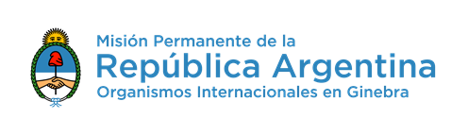

**44º Sesión del Examen Periódico Universal**

**Intervención de la Argentina en el EPU de Burkina Faso**

**6 de Noviembre 2023 – 14:30 hs**

Saludamos a la delegación de Burkina Faso y reconocemos la presentación de su informe.

La delegación argentina recomienda:

1. Garantizar los derechos del niño, incluyendo el derecho a la educación y a su integridad psicofísica, y adoptar todas las medidas necesarias para proteger a los niños durante las operaciones militares de conformidad con el derecho internacional de los derechos humanos y del derecho internacional humanitario;

2. Tomar medidas urgentes para garantizar los derechos de las mujeres y niñas, incluyendo aquellas destinadas a prevenir, investigar y sancionar la violencia física y sexual contra ellas;

3. Garantizar el derecho a la libertad de expresión y opinión, incluyendo el ejercicio de la libertad de prensa, el espacio cívico y la participación de la sociedad civil; y

4. Adoptar medidas destinadas a garantizar que los derechos humanos de las personas LGBTIQ+ sean respetados y protegidos, incluida la protección contra la discriminación y la violencia, y los derechos a la libertad de expresión y asociación.

Muchas gracias